基隆市立成功國民中學 107學年度補考試題題庫-7下歷史科
B |  |  | 1.「臺北公會堂」為日本專為都會區集會場所設計的公共建築，工程共耗費98萬日圓，1936年落成時，規模及場地排名全台第一，現被列為第二級古蹟。此地曾見證臺灣歷史的發展地點，在歷史上它曾作為何種用途？(A)臺灣省行政長官公署(B)臺灣受降典禮地點(C)臺灣文化協會會址(D)臺灣廣播電台。
B |  |  | 2.日治時期政府對臺灣傳統習慣大力改革，哪一項政策的訂定是在宣示日本取代清朝，成為臺灣的統治者？  (A) 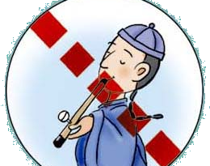 (B) 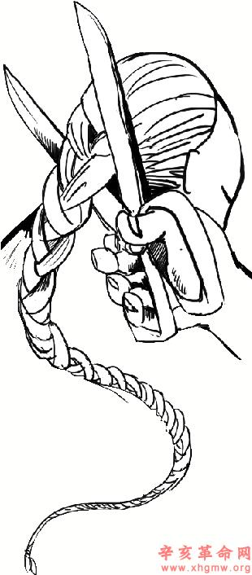 (C) 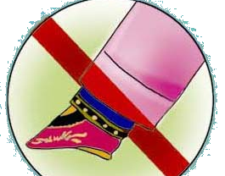 (D) 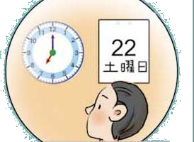
D |  |  | 3.戰後初期臺灣流傳著一首打油詩：「盟軍轟炸驚天動地、臺灣光復歡天喜地、官員接收花天酒地、政治混亂黑天暗地、民生痛苦呼天喚地。」反映當時臺灣人對接收由期望轉為失望的心情。當時發生這種狀況應由哪一位執政者負責？(A)蔣經國(B)陳誠(C)李登輝(D)陳儀。
B |  |  | 4.臺語「自來水」念「水道水」（zui-dor zui），源自日語的水道(sui-dou)，因為日治時期為了改善衛生環境，政府將用水、排水設施作為施政重點，下列事項中，何者「並非」日治時期推行的衛生政策與觀念？(A)修建廁所等衛生設施(B)以中醫全面取代西醫(C)施打疾病預防針(D)透過保甲實施環境清潔。
A |  |  | 5.日治時期總督府將哪些與時間有關的制度移入臺灣？甲-星期制、乙-週休二日制、丙-天干地支制、丁-標準時間制？(A)甲丁(B)乙丙(C)甲乙(D)丙丁
B |  |  | 6.中華民國政府曾在臺灣實施「清鄉」，當時犧牲許多無辜的社會菁英與百姓，何者「不」屬於當時清鄉行動的方式或罪名？(A)自首自新(B)為匪宣傳(C)清查戶口(D)逮捕案犯。
A |  |  | 7.「臺灣光復節」為國定節日，紀念中華民國正式取代日本成為臺灣的統治政權，往年都會舉辦大型紀念活動，依線索推斷，「臺灣光復節」應為哪一天？(A)10月25日(B)2月28日(C)12月25日(D)12月10日。
A |  |  | 8.二二八事件後，政府的善後措施及彌補政策「不」包含哪一項？(A)組成二二八事件處理委員會(B)啟用臺灣人擔任公職(C)興建紀念日與紀念館(D)放寬人民經濟活動。
◎杜聰明是臺灣歷史上第一位博士，1893年生於滬尾，17歲完成初等教育課程後，以第一名考上總督府醫學校，並以第一名畢業。1915年前往日本京都帝國大學進修取得博士學位後，1937年回臺擔任大學教授，為當時大學僅有的一位臺灣人教授，並在雜誌上發表多篇醫學文章。
C |  |  | 9.童年時代的杜聰明最可能在哪一間學校接受初等教育？(A)滬尾小學校(B)滬尾國民學校(C)滬尾公學校(D)滬尾公學堂。
B |  |  | 10.1930年代的杜聰明最可能在臺灣哪一間大學任教？(A)臺灣文化大學(B)臺北帝國大學(C)臺灣帝國大學(D)總督府國語學校。
D |  |  | 11.二二八事件發生時《台灣新生報》總經理阮朝日被臺灣省行政長官公署派員強行押走，一去未回，事件結束後《台灣新生報》因政府組織改組，應隸屬於何種單位管轄？(A)臺灣議會(B)臺灣民眾黨(C)臺灣總督(D)臺灣省政府。
A |  | 12.有首愛國歌曲歌詞為「一戰古寧頭，再戰大二膽，同仇敵愾，消滅匪黨，光輝的八二三，在前方，在後方，反攻復國齊歡唱，勝利在望，看春回大地，還我河山。」以內容判斷，歌詞敘述的兩場戰役應該發生在何地?(A)金門(B)澎湖(C)馬祖(D)廈門。
C |  | 13.矽谷位於美國加州聖塔克拉拉谷，專門生產半導體晶片，為高科技技術創新和發展中心，目前企業投資金額佔全美的三分之一。何者是臺灣為吸引資金投入高科技工業，在民國69年曾仿照「矽谷」成立的?(A)亞太經濟合作會議(B)高雄楠梓加工出口區(C)新竹科學工業園區(D)核能發電廠。
B |  | 14.有句諺語「美國出打馬膠(柏油)，臺灣出土腳(土地)」，因此臺灣建設了麥帥公路、中橫公路、石門水庫等。依歷史脈絡判斷，造成此諺語的背景為何? (A)在出口導向政策下，美國在臺設立加工出口區，改善基礎建設(B)韓戰爆發後，為防範共產勢力擴張，美國給予臺灣援助(C)為補償臺灣在二次大戰中被轟炸的損失，美國資助臺灣經濟建設(D)全球能源危機中，美國大量出口柏油至臺灣，並設廠生產。
B |  | 15.「一國兩制」意即在一個國家的體系下，可實施兩種不同的制度，一方可為特別行政區，享有自治權，社會、經濟制度、生活方式皆可不變。以現況而言，中華人民共和國目前在哪些地區實施「一國兩制」?(甲)南韓(乙)臺灣(丙)香港 (丁)澳門(戊)金門((A)甲乙戊(B)丙丁(C)甲丙(D)乙丙丁。
D |  | 16.曾有專家評論臺灣過往為全球代工的大本營，有「玩具王國」、「雨傘王國」、「腳踏車王國」之稱，但現今已邁向「電腦王國」，因此企業必須思考轉型升級，才不會被市場淘汰。依歷史脈絡分析，臺灣經濟在發展條件上，產業轉型的方向為何?(A)資本密集→技術密集(B)交通優勢→勞工優勢(C)原料優勢→資本優勢(D)勞力密集→技術密集
B |  | 17.臺灣知名廚師阿基師(本名鄭衍基) ，民國43年出生於臺灣彰化，依其出生時間判斷，在其成長的年 代，他不可能會有下列哪項遭遇?(A)穿著印著中美合作的麵粉袋短褲(B)聽到政府宣布實施三七五減租政策(C)看到新聞中播出我國退出聯合國的畫面(D)拿著新台幣購買臺灣自製的加工品。
C |  | 18.民國60年代後，中共在兩岸關係上採取和平統戰的策略，包括對臺提倡「三通四流」政策，關於「三通四流」的敘述，何者正確？(A)我國政府同意與中共進行「三通四流」(B) 「四流」指的是經濟、政治、軍事、體育交流(C)「三通」指的是通商、通郵、通航(D)針對中共「三通四流」，我國政府以「不接觸、不投降、不排除」的政策回應。
A |  | 19.基隆市立成功國中校舍原為基隆市立高級商業職業學校所有，當年為配合政府實施九年國民義務教育，將職業學校易地另建，同年即設立成功國中，為基隆市第九間設立的國民中學，以時代背景分析，成功國中應於何時創校?(A)民國57年(B)民國47年(C)民國67年(D)民國37年。
C |  | 20.政府曾實施「進口替代」政策，以關稅保護、進口配額、升值貨幣等方式實施貿易保護政策，其主要的目的為何?(A)加強台灣基礎建設(B)提高台灣出超貿易額(C)減少台灣進口物資(D)加強對中國大陸的市場潛力。
B |  | 21.預計於6月25日訪問臺灣的張志軍現為某機構的主任，此機構為中華人民共和國國務院所屬的官方機構，負責研究及擬定政府對臺灣事務的方針及政策，並協調管理兩岸相關事務，指導對臺灣的金融、文化、學術、體育、科技及衛生等各領域的合作及交流，以機構職務判斷，此機構的簡稱應該為何?(A)陸委會(B)國臺辦(C)海協會(D)海基會。
D |  | 22.成功歷史系的學生預計在今年暑假舉辦「亞洲四小龍」畢業旅行的活動，在系學會舉辦的事前說明會中，「不會」出現有關哪一地區的介紹?(A)新加坡(B)南韓(C)香港(D)澳門。
B |  | 23.從「政治標語」(political slogan)中，可以瞭解兩岸不同的政治立場，哪一句標語「不會」出現在中華民國統治地區？(A)保密防碟，人人有責(B)兩岸直航，統一中國(C)理性、平等、互惠(D)反攻大陸，光復祖國。
◎歌曲經常是一個時代的縮影，反映那個時代人民的生活，閱讀以下歌詞後，依題意回答49~50題
歌曲一：「哥哥爸爸真偉大，命運照我家。為國去打仗，當兵笑哈哈。」
歌曲二：「古老的東方有一群人，他們全都是龍的傳人」
歌曲三：「客話從中原來，台語自福建來…國語是北京話，最近越南也有來，都被咱加在一起」
A | 24.歌曲一、二反映當時的國家政策以何種文化為主流?(A)中華文化(B)多元文化(C)美式文化(D)臺灣鄉土文化。
B | 25.歌曲二的歌曲反映了當時社會的哪種狀況?(A)弱勢族群受到社會歧視(B)  臺灣社會的開放多元(C)兩岸直航的雙方交流頻繁(D)少子化造成外來移民增加。
C | 26.電影「賽德克·巴萊」述說1930年代發生在原住民部落的抗日事件，「賽德克·  巴萊」意思為真正的人，導演魏德聖引用事件策動者的話：「日本人比濁水溪的  石頭還多，比森林的樹葉還繁密，可我反抗的決心比奇萊山還要堅定！」，讓人  瞭解當時主角的決心。依線索判斷，此原住民的抗日事件應該發生在何地?(A)甲  (B)乙(C)丙(D)丁。
A | 27.作家吳濁流在回憶錄裡記載:「政府要求臺灣人敬拜日本的『天照大神』，在自家奉祀『神宮大麻』（祭祀的神符)；而小學生則被規定每個月的1、8、5日，要參拜當地的神社； 學生每日到校後，也要向天皇的肖像行禮」。從內容可知，當時政府的治臺政策為何? (A)皇民化運動(B)漸進主義時期(C)內地延長主義(D)日臺合一政策。
B | 28.兒玉源太郎就任臺灣總督後，開始進行日本殖民統治的基礎建設，其主要的目的為何？(A)透過基礎工程建設，以增加就業人口(B)有利於日本對臺灣資源的剝削(C)建設日月潭發電所，作為發展的動力(D)推動臺灣的農業發展，以作為南進的基地。
D | 29.嘉恩和流川準備利用清明連假到臺灣各地旅遊，旅行書某頁寫著：「『玉井』，舊稱『噍吧哖』（Tapani），是西拉雅族支系『噍吧哖』的故地。昔日以抗日事件聞名於臺，並設有噍吧哖紀念公園、抗日紀念碑……」依線索判斷，此事件最可能與何者有關？(A)唐景崧(B)羅福星(C)莫那魯道(D)余清芳。
C | 30.文學家賴和曾在詩作〈讀臺灣通史十首〉中寫到：「旗中黃虎尚如生，國建共和竟不成，天限臺灣難獨立，古今歷歷難分明。」用以描寫臺灣抗日事件的情況，根據詩中敘述，最可能指的是何事？(A)霧社事件(B)苗栗事件 (C)臺灣民主國(D)西來庵事件。
B | 31.戶籍為政府管理社會的重要工具，戶籍資料為一種身分證明文件，台灣某時期的戶籍資料普及每一個人，資料裡紀載姓名、年齡、出生年日、居住或遷徙等紀錄外，也記錄著「本籍與族稱、屬於哪個保甲、是否吸食鴉片...」等各項記事。依敘述紀載，這份戶籍資料「最早」出現在哪一時期?(A)1895年(B)1905年(C)1930年(D)1945年 。
B | 32.臺灣有首詩描述：「戶戶強催志願兵，皇民士紳祝光榮」；雖說志願兵，卻要「刀槍警線擁向前」，家人則是「呼兒喚夫」。後來這些軍伕死於他鄉。依文句線索判斷，此情景發展的背景應為何事？(A)第一次世界大戰(B)第二次世界大戰(C)霧社事件(D)甲午戰爭。
C | 33.臺灣各級學校的命名常與歷史人物有所關聯，例如臺南的「永福國小」，臺中的「逢甲大學」，依名稱判斷，這兩所學校的命名最可能跟何事有關?(A)日本藉牡丹社事件侵台(B)第二次世界大戰臺灣參戰(C)臺灣民主國對抗日本接收(D)臺人抗議總督專制。
C | 34.北白川宮能久親王為日本皇族，在日治初期帶領近衛師團進攻臺灣，鎮壓抗日份子，但也因在臺感染瘧疾而病逝，是故台灣神社建立時即以能久親王作為主祀神祇。依歷史背景判斷，當時能久親王在何地登陸？(A)苗栗(B)西來庵(C)澳底(D)橋仔頭。
D | 35.明智到圖書館借閱有關日治經濟建設為背景的小說，研究四段小說的內容，何者「有誤」?(A)惠雅至臺灣銀行兌換紙幣，準備採買書籍 (B)碧玉吹著高雄港的海風，欣賞港口的大貨輪(C)住在基隆的錦秀正在搭乘火車到臺南旅遊(D)雪玲身著洋裝，準備參加臺灣第一條鐵路通車典禮。
B | 36.成功電視臺製播最新紀錄片「見證歷史-抗日英雄特輯」，片中哪一段內容描述的是「苗栗事件」?(A)日警任意欺壓、不斷掠奪森林資源，原住民因此起身抗爭(B)羅福星起義遭逮捕送苗栗法院審判，最後被處以死刑(C)余清芳不滿官吏貪污暴虐，決定於苗栗山區揭竿起義(D)苗栗牡丹社住民奮勇抵抗，仍不敵日軍強烈攻勢。
B | 37.日治時期的臺灣，由於哪三種「地方組織」的相互配合，使地方得以維持秩序，並且有效的貫徹殖民政策？ (Ａ)甲乙丙 (Ｂ)乙丙丁(Ｃ)甲丙丁(Ｄ)甲乙丁。  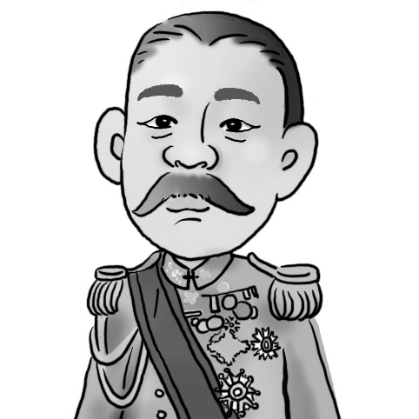  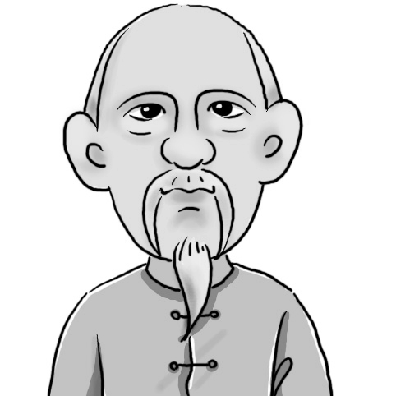  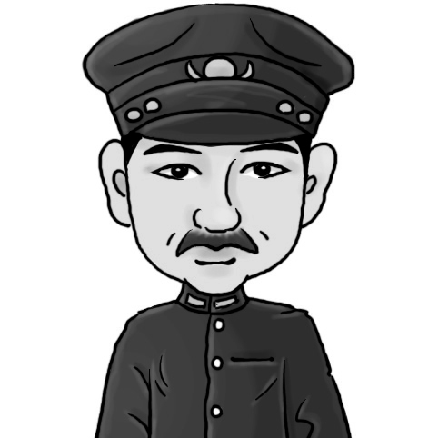  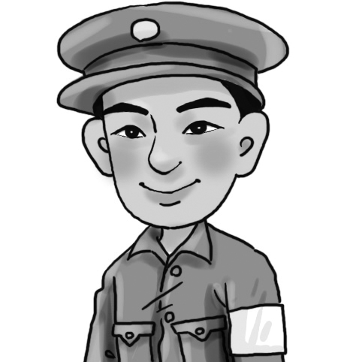  (甲)總督(乙)保甲(丙)警察(丁)壯丁團
B | 38.現今總統府最早為日治時期臺灣總督辦公之處所，有關當時臺灣總督的敘述何者有「誤」？(A)依據日本訂定的六三法行事(B)由於掌握大權，因此臺灣人稱其為大人(C)集軍事、司法、行政、立法大權於一身(D)為臺灣當時最高的行政長官。
A | 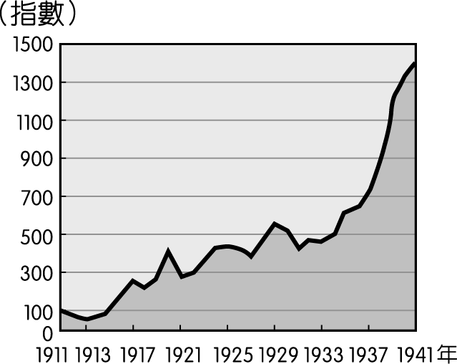  39.右圖為西元1922年，日本國內及其統治朝鮮、臺灣警察比例，依背景判斷，此圖應該如何解釋?(A)警察管控地方行政，權力很大(B)臺灣人口數遠多於日本及朝鮮(C)臺灣為配合南進政策，實施地方防衛(D)臺灣經濟發展後，本地培養警察人數較多。
  地區 | 比例（警察／人口數）
  日本 | 1：1228
  朝鮮 | 1：929
  臺灣 | 1：547
B | 40.右圖為西元1911年~1941年間臺灣工業生產指數圖，1930年代  後，工業發展急速攀升，與何者最有關係?(A)基隆港現代整建工程落  成(B)日月潭發電所完工(C)縱貫鐵路的興修(D)現代新式糖廠的竣工。

